* 1. **Техническое задание на проект. Анализ функциональных требований, диаграмма вариантов использования.**

**Содержание**

1. Общие сведения

1.1. Наименование работы

1.2. Заказчик

1.3. Исполнитель

1.4. Плановые сроки начала и окончания работы

2. Цели и задачи

3. Требования к ИС

3.1. Требования к ИС в целом

3.1.1. Общие требования к АС

3.1.2. Требования к показателям назначения ИС

3.1.3. Требования к надежности системы

3.1.4. Требования к безопасности

3.1.5. Требования к эргономике и технической эстетике

3.1.6. Требования к эксплуатации

3.1.7. Требования по патентной чистоте

3.2. Требования к функциям АС

3.2.2. Функции Подсистемы планирования

3.3. Требования к видам обеспечения

3.3.1. Требования к программным средствам

3.3.2. Требования к информационному обеспечению

3.3.3. Требования к техническим средствам

3.3.4. Требования к организационному обеспечению

4. Этапы, сроки и результаты выполнения

5. Порядок контроля и приемки АС

6. Требования к документированию

1. **Общие сведения**

**Наименование работы**

Создание информационной системы «Канцелярский магазин».

**Заказчик**

ЗАО «ТИМ»

**Исполнитель**

Муртазина Динара

**Плановые сроки начала и окончания работы**

Реализация требований настоящего ТЗ по созданию информационной системы выполняется по договору между Заказчиком и Исполнителем и производится в сроки, обусловленные договором.

1. **Назначение, цели и задачи**

2.1. Назначение Информационной системы «Канцелярский магазин» автоматизация управления процесса деятельности продажи дверей.

2.1. Целью настоящего проекта является создать базу данных и программное обеспечение автоматизированной информационной системы «Канцелярский магазин»

2.2. Основными задачами создания являются:

* облегчение выбора товара и заказа;
* поиск, обработка и хранение информации;
* иметь возможность редактирования внесенных данных;
* и др.

**Требования к системе**

3.1. **Требования к системе в целом (общие)**

3.1.1. Система должна обеспечивать выполнение целей и задач

3.1.2. Ресурсы, привлекаемые к созданию информационной системы:

- обучение и выделение времени ключевых пользователей на создание системы;

- закупка и установка ПО;

- закупка типовых проектных решений;

3.1.3. Программно-техническая платформа. Функционал комплекса задач информационной системы должен быть реализован на платформе 1С: Предприятие;

3.1.3.1. Аппаратное обеспечение должно обеспечить функционирование информационной системы «Продажа дверной продукции»;

3.1.3.2. В результате создания информационной системы «Продажа дверной продукции»: должна быть создана единая база данных;

3.1.3.3. Интерфейсы. В системе должна быть предусмотрена возможность взаимодействия с внешними системами;

3.1.4. Число пользователей. Система должна поддерживать возможность масштабирования при увеличении числа пользователей;

3.1.5. Защита данных должна обеспечиваться созданными ролями в системе, предустановленной антивирусной программой на компьютере, преждевременной установкой «Облачного» хранилища;

3.1.6. Модернизация системы должна осуществляться в соответствии с регламентом изменений;

3.1.7. Должны соблюдаться требования к патентной чистоте

**3.2 Требования к функциям (задачам)**

3.2.2. Функциональная структура информационной системы «Новинки Стоматология» представлена в виде UML диаграммы вариантов использования.

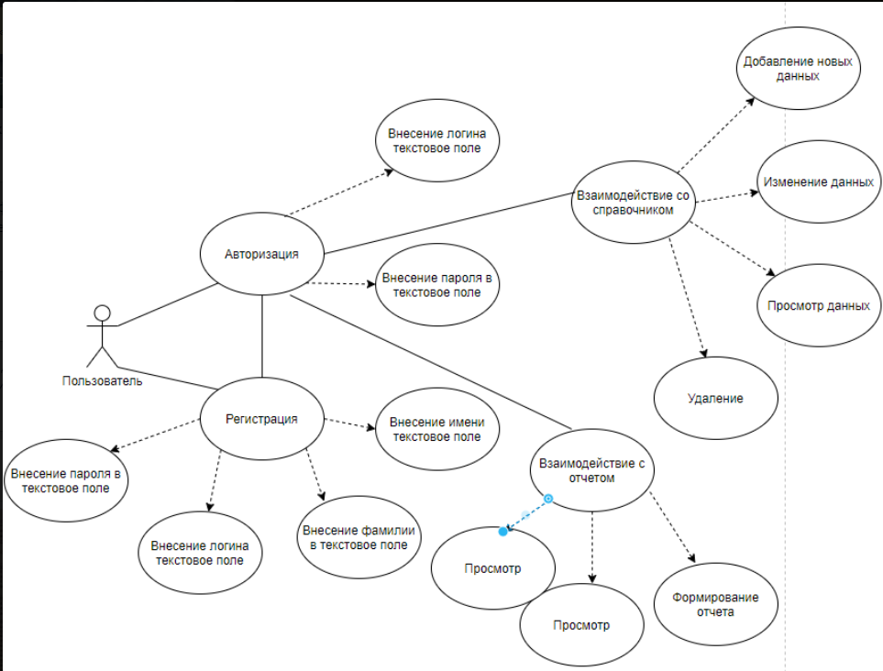

3.2.2.1. Сущность автоматизированного выполнения функции. Функция выполняется на основе входных данных, нормативной справочной информации. В результате выполнения функции формируется документы, отчеты, обновляется база данных. Функция выполняется периодично (ежедневно, по мере необходимости).

**3.3 Требования к видам обеспечения**

3.3.1. Требования к математическому обеспечению**.** К составу, области применения (ограничения), способам использования в системе математических методов и моделей, типовых алгоритмов и алгоритмов, подлежащих разработке.

3.3.2. Требования к программным средствам

1) перечень покупных программных средств,

2) к независимости программных средств;

3) к качеству программных средств, а также к способам его обеспечения и контроля;

3.3.3. Требования к информационному обеспечению

1) к составу, структуре и способам организации данных в системе;

2) к информационному обмену между компонентами системы;

3) к информационной совместимости со смежными системами;

4) по использованию общесоюзных и зарегистрированных республиканских, отраслевых классификаторов, унифицированных документов и классификаторов, действующих на данном предприятии;

5) по применению систем управления базами данных;

6) к структуре процесса сбора, обработки, передачи данных в системе и. представлению данных;

7) к защите данных от разрушений при авариях и сбоях в электропитании системы;

8) к контролю, хранению, обновлению и восстановлению данных;

9) к процедуре придания юридической силы документам, продуцируемым техническими средствами ИС

3.3.4. Требования к техническим средствам

1) к видам технических средств, в том числе к видам комплексов технических средств, программно-технических комплексов и других комплектующих изделий, допустимых к использованию в системе;

2) к функциональным, конструктивным и эксплуатационным характеристикам средств технического обеспечения системы.

3.3.5. Требования к организационному обеспечению

1) к структуре и функциям подразделений, участвующих в функционировании системы или обеспечивающих эксплуатацию;

2) к организации функционирования системы и порядку взаимодействия персонала ИС и персонала объекта автоматизации;

3) к защите от ошибочных действий персонала системы.

**4.** **Этапы, сроки и результаты выполнения**

Этапы разработки:

* Формирование требований;
* Проектирование;
* Реализация;
* Тестирование;
* Внедрение;
* Эксплуатация и сопровождение.

Разработка будет вестись в течении 2 месяцев. Будет сообщено заказчику о том, что работа выполнена.

**5.** **Порядок контроля и приемки ИС**

Программные испытания должны предусматривать следующие виды проверок:

1. Проверка комплектности комплекса технических средств и стандартной технической документации;
2. Проверка состава и содержания документации технорабочего проекта;
3. Автономная проверка готовности комплекса технических средств;
4. Метрологическая поверка измерительных каналов;
5. Проверка отказоустойчивости и функций самодиагностики системы;

**6.** **Требования к документированию**

[Требования](https://automation-system.ru/spravochnik-inzhenera/item/7-5.html) к содержанию документов:

* Единой системы [программной](https://automation-system.ru/spravochnik-inzhenera/item/1-26.html) документации (**ЕСПД**);
* Единой системы конструкторской документации (**ЕСКД**);
* Системы проектной документации для строительства (**СПДС**);
* [ГОСТ](https://automation-system.ru/spravochnik-inzhenera/item/7-7.html) 34.602-89 "[Техническое](https://automation-system.ru/spravochnik-inzhenera/item/5-6.html) [задание](https://automation-system.ru/spravochnik-inzhenera/item/5-6.html) на создание автоматизированной системы".

В соответствии с целью проекта, к разрабатываемому приложению прилагаются следующие функциональные требования:

* просмотр информации;
* обеспечить вывод информации;
* просмотр готового информационного ресурса;

реализовать работу информационной системы.

* 1. **Нефункциональные требования**

К разрабатываемому приложению «Новинки Стоматология» предъявляют следующие не функциональные требования:

– удобный интерфейс;

– быстрота отклика;

– не перегруженный дизайн;

– минимальные требование к безопасности.

**Функциональные требования:**

– реализовать регистрацию в приложении

– реализовать авторизацию в приложении

– реализовать создание базы данных

– иметь функцию заказа услуги

– иметь функцию добавление услуги от модератора

– иметь функцию настройки пользователя

* 1. **Реализация подсистемы безопасности информационной системы в соответствии с техническим заданием**

В качестве защиты системы были созданы роли «Менеджер» и «Администратор»:

|  |  |
| --- | --- |
| **Логин** | **Пароль** |
| Администратор | Admin5 |
| Менеджер | User007 |

* 1. **База данных и приложение для работы с ней, ER диаграмма, описание разработанной конфигурации (для 1C)**

Описание разработанной конфигурации **«Новинки Стоматология»**

* Справочник «Товары».

Хранит в себе полное название товаров и описание.

* Справочник «Сотрудники».

Хранит в себе ФИО, паспортные данные, фотографии и должность.

* Справочник «Номенклатура».

Хранит в себе информацию о номенклатуре. (название услуг)

* Документ «Приходная».

Фиксирует поступление товаров в организацию (кол-во товаров, цену и сумму)

* Документ «Расходная накладная»;

Учитывает: сотрудника, клиента (с которым сотрудник проводил услугу), сумму документа, номенклатуру, количество, цену.

* Регистр накопления «Продажи»;

Фиксирует и запоминает данные, которые получает база данных из табличной части после проведения документа «Расходная накладная».

* Регистр накопления «Остатки товара».

Фиксирует и запоминает данные, которые получает база данных из табличной части после проведения документа «Приходная накладная».

Результатом работы системы является:

* Отчет по остаткам. Отчёт содержит номенклатуру и её количество.
* Отчёт по оказанным услугам. Отчёт содержит количество принятых пациентов за каждым сотрудником за определённую дату.

**4.Состав и содержание работ по разработке информационной системы:**

|  |  |
| --- | --- |
| **Этап работы** | **Содержание** |
| 1.Анализ и планирования предметной области | 1. Сбор данных и анализ о предметной области  2. Формирование целей разработки |
| 2.Проектирование ИС | 1. Написание технического задания  2. Проектирование базы данных в 1С: Предприятии  3. Создание диаграмм |
| 3.Разработка ИС | 1. Написание кодов для информационной системы  2. Создание функционала системы |
| 4.Тестирование ИС | 1. Составления тест-кейсов для информационной системы  2. Проверка системы на соответствия требованиям выдвинутые заказчиком  3.Исправления дефектов  4.Введения отчётности по найденным дефектам |
| 5. Внедрение ИС | 1. Написание инструкции для пользователя  2.Составления презентации продукта  3.Презентация проекта  4. Тех. сопровождения системы |